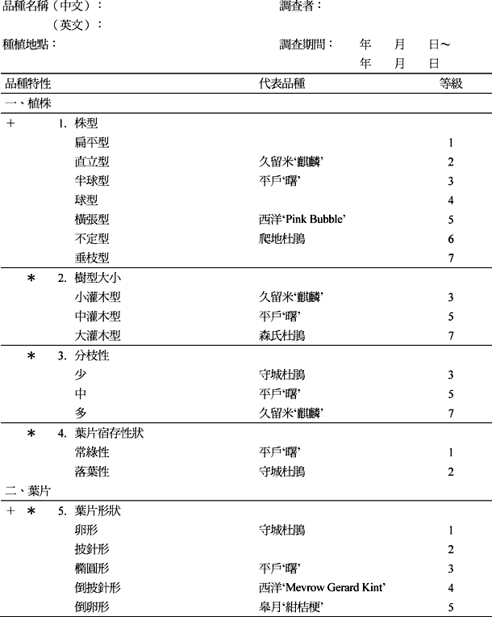
杜鵑花品種性狀表
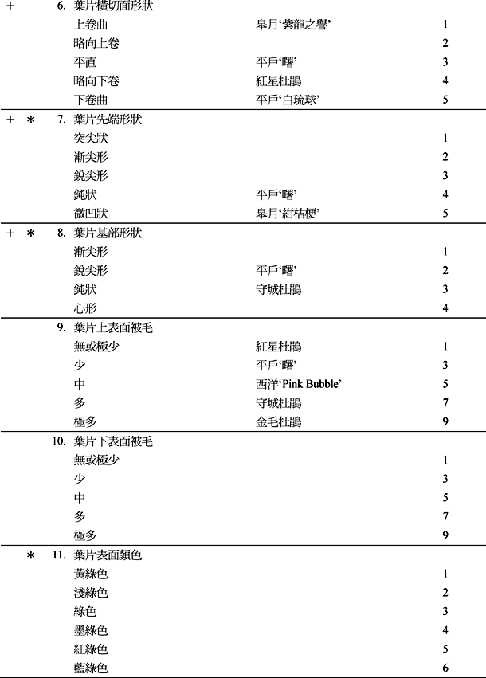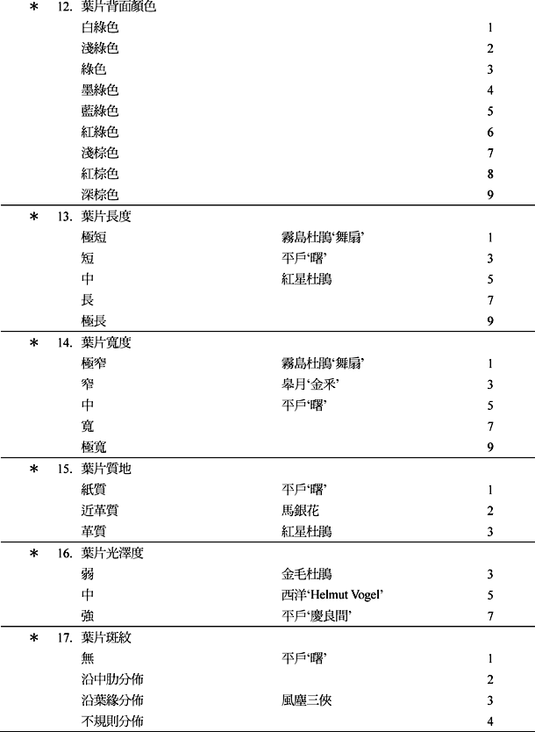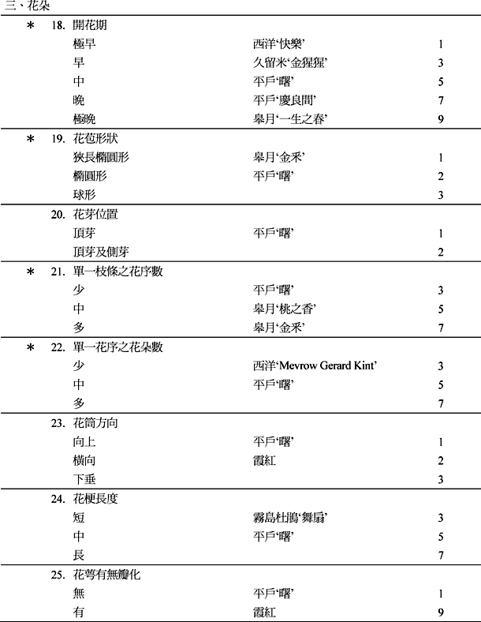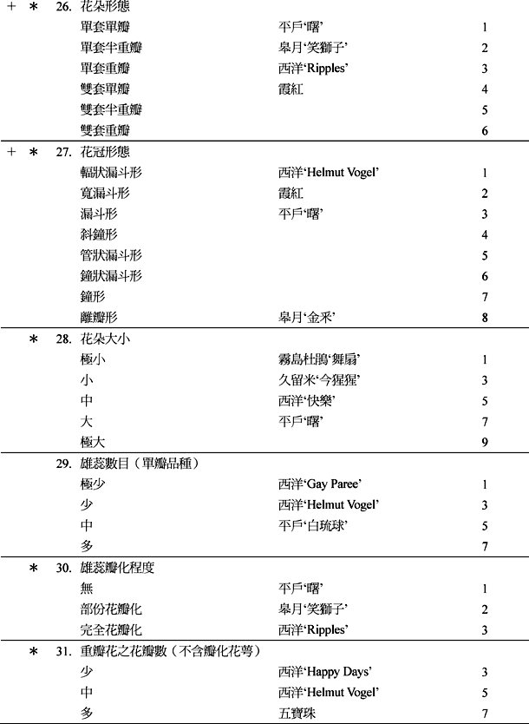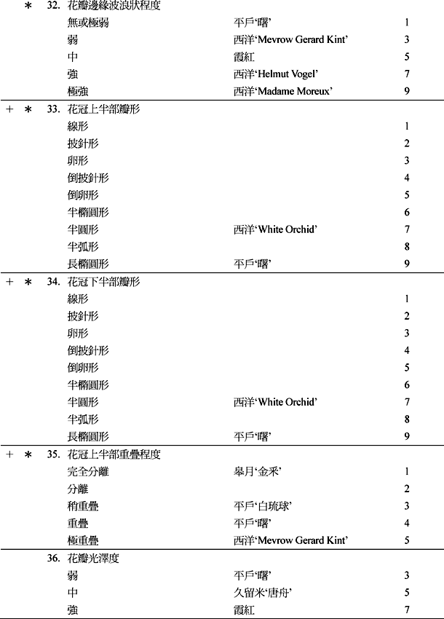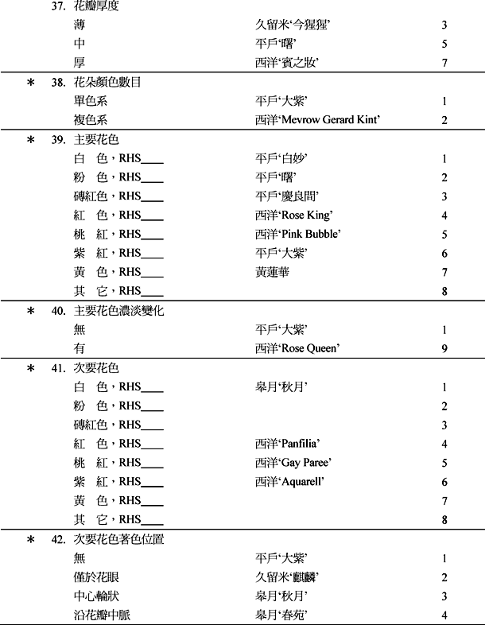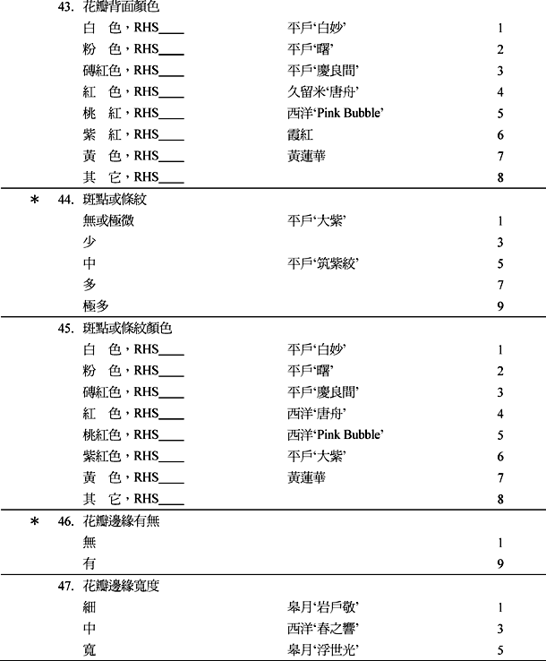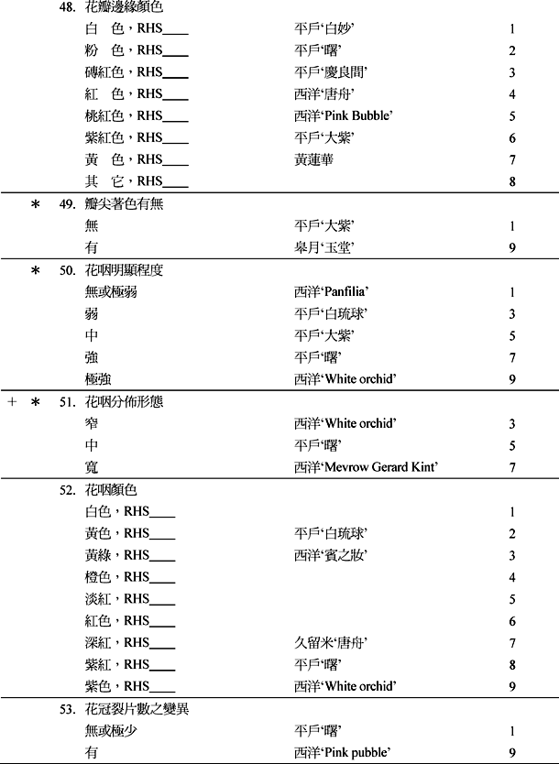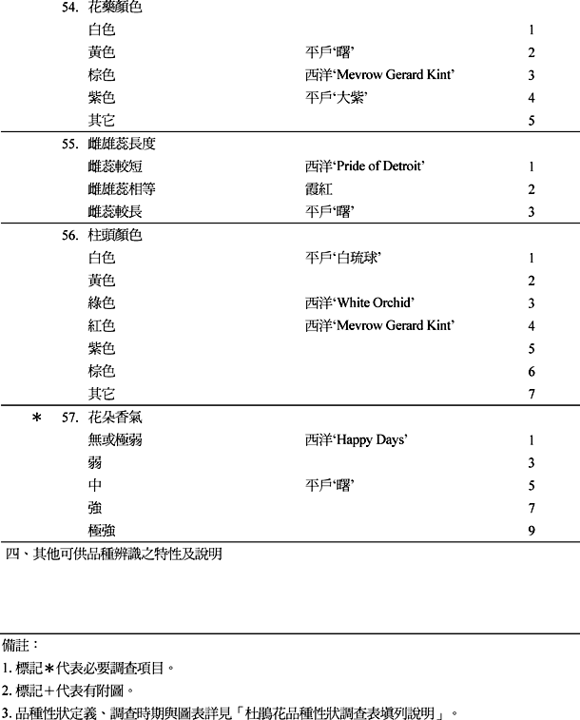

杜鵑花品種性狀調查表填列說明
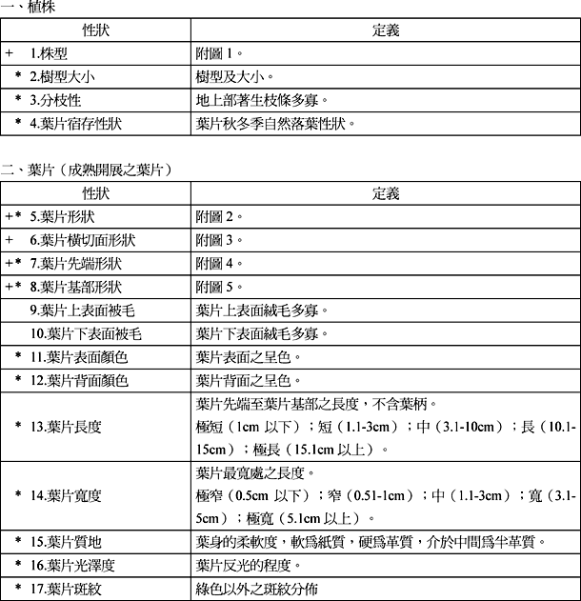
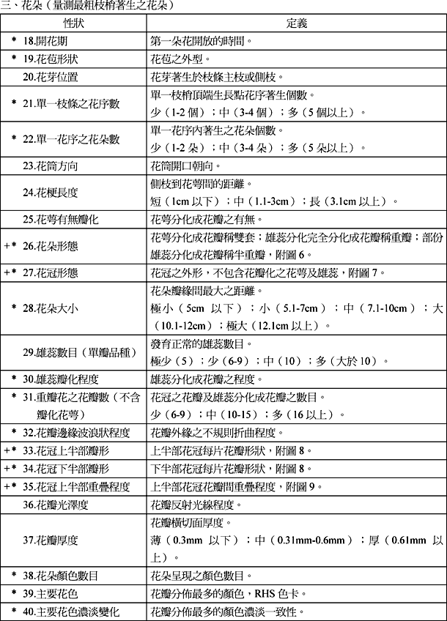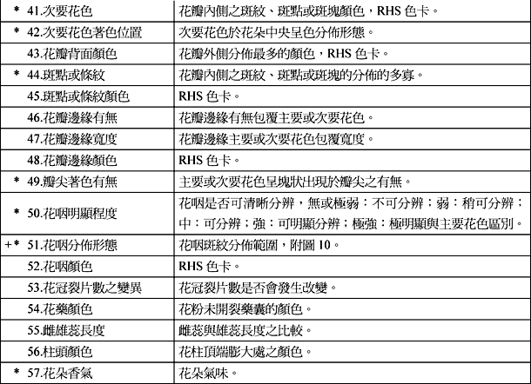

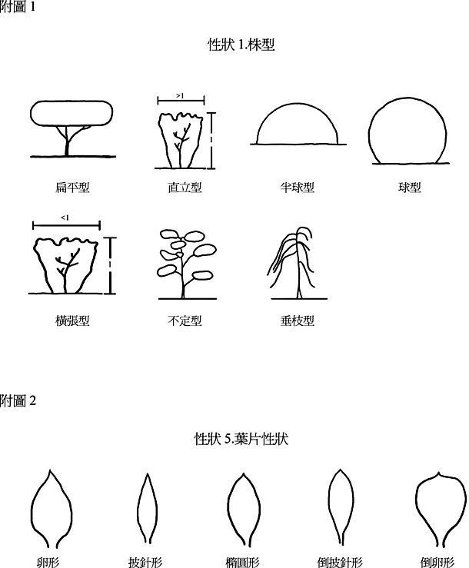

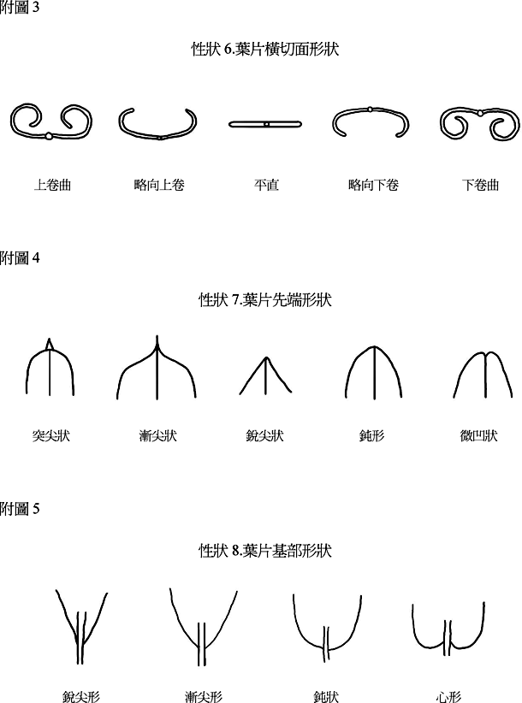

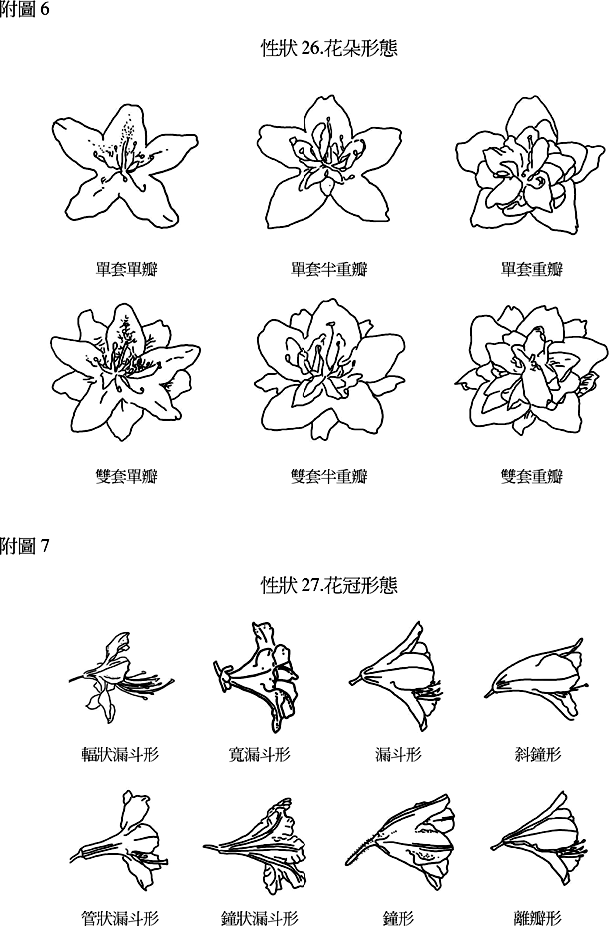
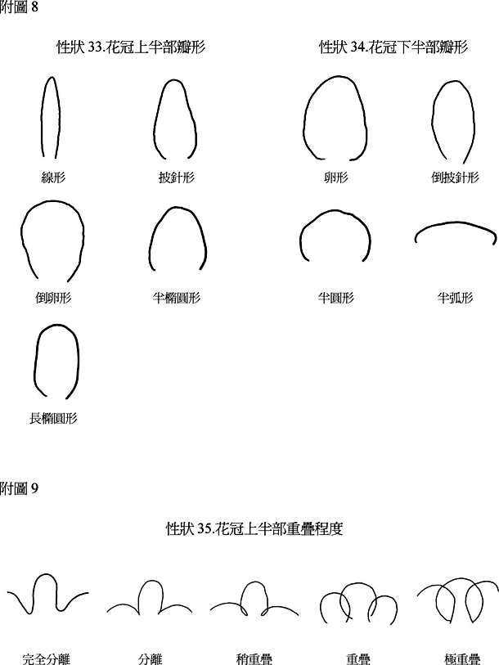

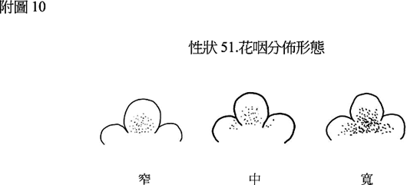

杜鵑花
學名：Rhododendron spp.
英名：Azalea
科名：杜鵑花科（Ericaeae）
杜鵑花為杜鵑花科植物，杜鵑花屬（Rhododendron）的灌木花卉，原生地分佈於北半球的寒、溫帶地區，包括東亞、馬來西亞、新幾內亞、澳大利亞及北美等地區，約有800種。杜鵑屬植物的原生地多為土壤貧瘠、酸性的環境，因此有不少種群極易相互自然雜交，或是染色體的多倍化（polyploidy），以適應嚴苛的環境（王，1985）。杜鵑屬的植物可分為杜鵑類（Azalea）和躑躅類（Rhododendron）二大類，杜鵑類為落葉性或常綠性，葉小型而呈紙質，子房和葉片被有刺毛，植株一般較為低矮，為灌木叢生狀，多分佈在低海拔山區、河邊或平地道旁、空氣濕度低而夏季氣溫高的環境，其中落葉性杜鵑多原生在北美洲，而常綠性杜鵑的原生地以日本地區為主，所以又稱為日本杜鵑有近50種，其他的原生地還有中國、台灣、韓國等，台灣的原生杜鵑有14種，金毛杜鵑（R. oldhamii）、烏來杜鵑（R. kanehirai）等屬之；躑躅類為常綠性，葉片大型呈革質，有光澤、無刺毛，植株高大，花朵大型，一般在濕氣迷漫而夏季氣溫涼爽的高海拔山區才能生育良好，台灣亦有原生種7種，其中包括西施花（R. ellipticum）、紅星杜鵑（R. hyperythrum）等（王，1985）。

植株性狀：
多年生灌木或亞喬木，葉互生，全緣有柄。花著生枝端，總狀排列，但往往中軸縮短而外觀上形成繖形。花萼筒4至8裂，一般5裂，花冠盃形，鐘形或漏斗形，偶而成筒狀，通常梢呈左右對稱4至8裂，一般5裂，其中一裂片梢大而具斑紋。雄蕊與花冠裂片同數或為二倍，花絲細長，超出花筒部份。花藥孔開，子房上位，4至8室，胚株多數，花柱細長，柱頭頭狀。果實為蒴果，卵形至長橢圓形，4至8片胞背開裂。種子微小，種皮在兩端往往突出尾狀，利於傳播。

